Инновации — в красоту: как петербурженка развивает собственную биотехнологическую компанию

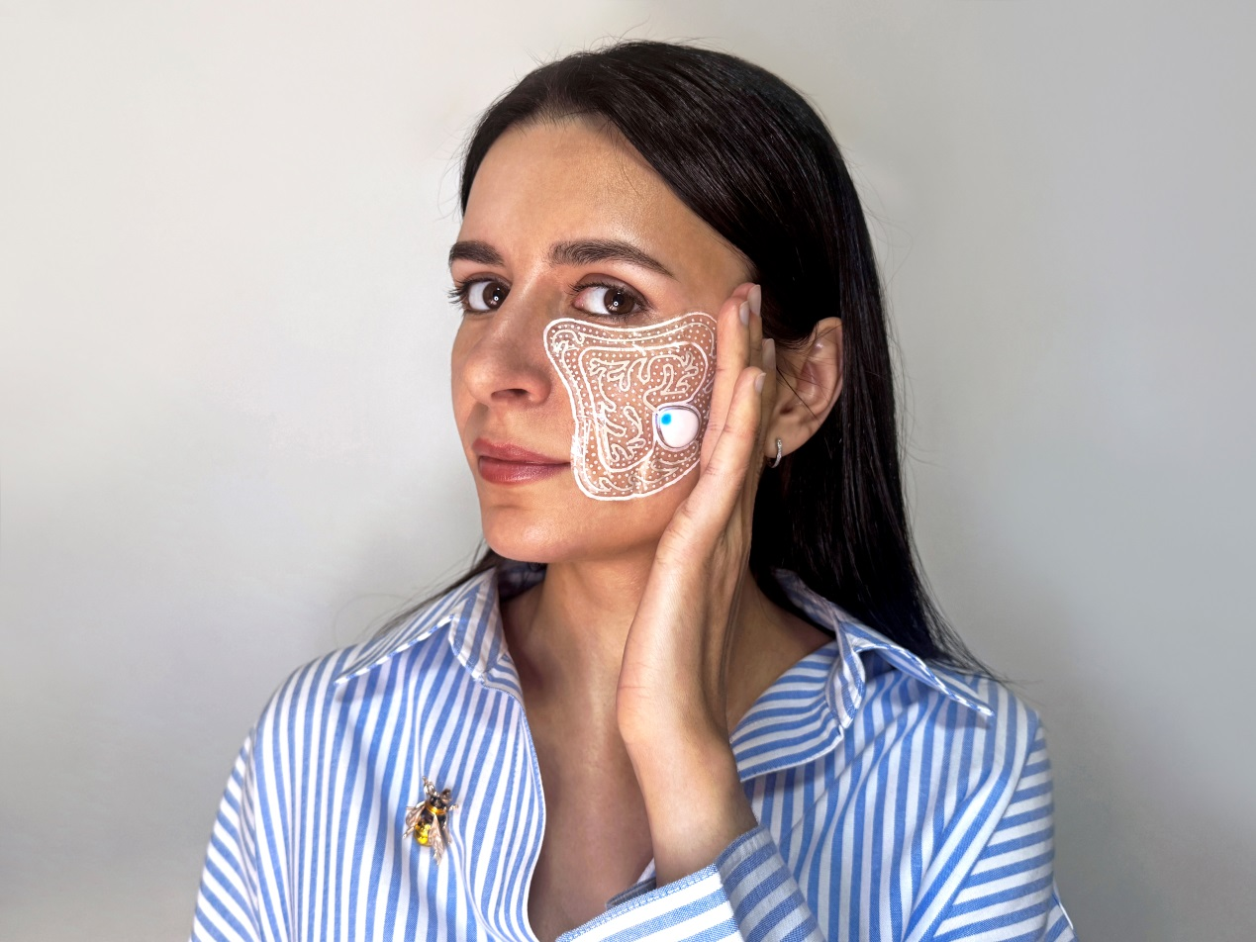

Оксана Темирбекова — основатель биотехнологической компании YamaYami ®, в 2021 году стала лучшим инновационным руководителем среди женщин БРИКС. Ее технология трансдермальной доставки генных препаратов признана лучшим в мире изобретением Международной федерации ассоциаций изобретателей (IFIA) в 2024 году. Данный опыт лег в основу создания одноименного бренда электронных гидрогелевых патчей для глаз YamaYami® E-PATCH — первой и на данный момент единственной разработки подобного уровня MedTech в мире, которая доступна для покупки.
«Как и многих людей, меня всегда волновал внешний вид и состояние кожи, однако безопасных и эффективных решений в этой области крайне мало. Тогда я решила создать инновационный продукт для ухода за лицом, основанный на передовых технологиях и биологии человеческого организма. Для этого я изучила физиологию и биохимию кожи, выявила ключевые причины проблем и разработала изделие, которое воздействует именно на них», — рассказывает Оксана.
Результат достигается за счет pH-стабилизатора кожи и собственной разработки печатной батарейки нужного размера и мощности. Его регулярное применение нормализует мембранный потенциал клеток.
«Вся косметика продает два продукта: запах и психотерапию в виде ритуалов ухода. У нас нет запаха и нет ритуалов. Единственное, что у нас есть – соответствие обещаний результату», — уточнила предпринимательница.
Лично убедиться в действии изделия Оксаны может буквально любой желающий — компания часто распространяет бесплатные образцы, после тестирования которых человек видит разницу с другой косметикой и делает осознанный выбор. Кроме того, предпринимательница присоединилась к проекту «Витрина брендов» — онлайн-площадке для продвижения товаров и услуг предпринимателями и самозанятыми Санкт-Петербурга. На цифровой платформе по типу маркетплейса размещается краткая информация о производителе и ссылка на ресурсы, где можно подробнее ознакомиться с его продукцией. Проект реализуется Комитетом по промышленной политике, инновациям и торговле Санкт-Петербурга и Центром «Мой бизнес» Санкт-Петербург (СПб ГБУ «ЦРПП»).
Черпать вдохновение для дальнейшего развития Оксане помогают путешествия и здоровый дух соперничества.
«Это определенно расширяет кругозор. Ты общаешься с людьми, получаешь обратную связь. Мы следим за конкурентами, с которыми даже не пересекаемся в одном регионе, но считаем, что у нас с ними борьба. Это позволяет держать в тонусе бренд и качество продукта», — уточнила она.
При этом расширять кругозор и повышать уровень образования следует не только бизнесу, но и самим покупателям.
«Когда потребители начнут проявлять интерес и задавать вопросы вроде: «Как кофеин проникает через кожу? Как работает гиалуроновая кислота? Почему от постоянного применения льда вокруг глаз отеки возвращаются рикошетом?», — медико-косметические бренды начнут повышать эффективность. А за развитием технологий последует и увеличение доходов», — заключила она.

